10 de julho de 2017

Contato:
Regina Bárbara
Comunicação Corporativa
Phone +55 11 3146-4170
regina.barbara@evonik.com
Evonik Degussa Brasil Ltda.
Rua Arq. Olavo Redig de Campos, 105
Torre A – 04711-904 - São Paulo – SP Brasil

www.evonik.com.br

facebook.com/Evonik
youtube.com/EvonikIndustries
linkedin.com/company/Evonik
twitter.com/Evonik
Evonik e SINOPEC estabelecem colaboração em tecnologia
de membrana OSN

A empresa alemã de especialidades químicas, Evonik Industries AG, e o SINOPEC Beijing Research Institute of Chemical Industry (BRICI) firmaram acordo de colaboração para construir um laboratório de desenvolvimento de processos em torno da tecnologia de membrana para nanofiltração de solventes orgânicos (OSN).

Tendo por base a sua sólida expertise tecnológica e o seu abrangente portfólio de produtos OSN, a Evonik atuará em conjunto com o BRICI para desenvolver novos processos para a China Petroleum & Chemical Corporation (SINOPEC). “O início dos trabalhos no laboratório de OSN é uma etapa consistente em nosso plano de crescimento para o atraente segmento de membranas”, observa o Dr. Dominic Stoerkle, VP & Diretor Geral da Linha de Negócios High Performance Polymers Asia Pacific na Evonik. “Baseados na estreita parceria com o BRICI e nossa ativa participação na plataforma aberta, nós prevemos um crescimento adicional a partir do novo laboratório conjunto de OSN.

O Professor Li Hongbo, presidente da filial de Yanshan do Sinopec BRICI, enfatiza especialmente a disposição de sua empresa em estabelecer uma cooperação mais abrangente com a Evonik. “O laboratório de OSN conjunto é uma nova abordagem para a promoção da colaboração. Ele está bem alinhado com a nossa estratégia regional de inovação e a nossa visão de desenvolvimento. A Evonik irá contribuir com tecnologia avançada, que a SINOPEC tornará acessível a vários estágios comerciais. Com o suporte da Evonik, nós também iremos construir uma planta piloto em uma das unidades de produção da SINOPEC a título de planta de OSN de referência”.

Fundado em 1958, o SINOPEC Beijing Research Institute of the Chemical Industry (BRICI) é uma instituição pioneira da China dedicada à pesquisa abrangente na indústria petroquímica. Quando a Evonik entrou em contato com o BRICI pela primeira vez, em 2015, ambas as partes demonstraram grande interesse em potenciais aplicações de OSN na indústria petroquímica. No ano seguinte, uma série de testes em escala laboratorial foi conduzida com sucesso para aplicação na desparafinagem (dewaxing) de óleos lubrificantes. Para poderem formar uma parceria com o objetivo de desenvolver mais processos e estabelecer uma colaboração de longo prazo, ambas as partes deram início a diversas reuniões gerenciais para discutir a estratégia de uma colaboração futura. O laboratório conjunto de OSN foi estabelecido oficialmente no início de 2017, quando o primeiro equipamento (em escala laboratorial) chegou ao SINOPEC BRICI.

No futuro, o foco do laboratório se concentrará na indústria petroquímica com o objetivo de abrir mercados substanciais para aplicações de OSN não só na China, mas em toda a região asiática.

O que é OSN?
A nanofiltração de solventes orgânicos (OSN) é uma tecnologia de membrana inovadora e amigável do ponto de vista ambiental que apresenta ampla variedade de aplicações nas indústrias petroquímica, farmacêutica, química fina e alimentícia.
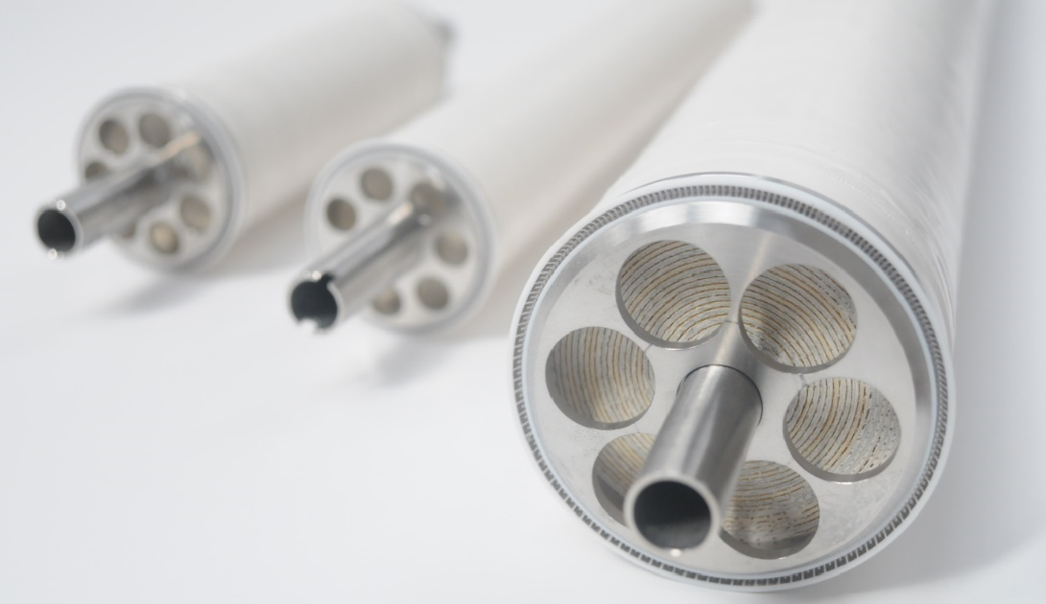

Legenda da foto: DuraMem® e PuraMem® - tecnologia integrada de membranas estáveis a solventes.

Informações sobre a empresa
Evonik, o grupo industrial criativo da Alemanha, é uma das principais empresas de especialidades químicas do mundo. A essência de sua estratégia corporativa é o crescimento rentável e o aumento sustentado do valor da empresa. A Evonik se beneficia sobretudo de seu talento inovador e de suas plataformas de tecnologia integrada. A Evonik atua em mais de 100 países no mundo inteiro. Em 2016, mais de 35.000 colaboradores geraram vendas da ordem de 12,7 bilhões de Euros e um lucro operacional (EBITDA ajustado) de cerca de 2,165 bilhões de Euros.

No Brasil, a história da Evonik Industries, começou em 1953. A empresa conta hoje com cerca de 600 colaboradores no País e seus produtos são utilizados como matéria-prima em importantes setores industriais, como: automotivo, agroquímico, biodiesel, borracha, construção civil, cosmético, farmacêutico, nutrição animal, papel e celulose, plástico, química e tintas.

Sobre Resource Efficiency
O segmento Resource Efficiency, dirigido pela Evonik Resource Efficiency GmbH, fornece materiais de alta performance para sistemas ambientalmente seguros e eficientes em energia para as indústrias automotiva, de tintas & revestimentos, de adesivos e da construção, dentre muitas outras. Com cerca de 9.000 colaboradores, esse segmento gerou vendas da ordem de 4,5 bilhões de euros em 2016.

Nota legal
Na medida em que expressamos prognósticos ou expectativas e fazemos declarações referentes ao futuro neste comunicado à imprensa, tais prognósticos, expectativas e afirmações podem envolver riscos conhecidos ou desconhecidos, bem como incertezas. Os resultados ou as evoluções reais podem variar em função de mudanças no ambiente de negócios. A Evonik Industries AG e suas coligadas não assumem nenhuma obrigação no sentido de atualizar os prognósticos, as expectativas ou declarações contidas neste comunicado.

Evonik Degussa Brasil Ltda.
Fone: (11) 3146-4100
www.evonik.com.br
facebook.com/Evonik
youtube.com/EvonikIndustries
linkedin.com/company/Evonik
twitter.com/Evonik

Assessoria de Comunicação:
Via Pública Comunicação
Taís Augusto: (11) 4423.3150 – 99642.7274
Inês Cardoso: (11) 3562.5555 – 99950.6687
imprensa@viapublicacomunicacao.com.br
www.viapublicacomunicacao.com.br

